MARDI 2 JUIN
Bonjour à tous !
Voici les réponses aux devinettes de vendredi !
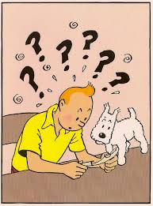

Qu’est-ce qui pèse plusieurs tonnes, qui ne flotte pas, qui ne nage pas mais qui peut quand même traverser un fleuve ? Un pont

Que fait un dessinateur de bandes dessinées dans une baignoire ?

Il fait des bulles !

Les devinettes d’aujourd’hui :

Mon premier a six faces.

On dort dans mon deuxième.

Mon troisième est le pluriel de ciel.

Mon tout signifie très bon

Trouve l’intrus : traineau, chaise, garde, berger.

C’est une façon de dire bonjour

Et un oiseau qui tout le jour

Sonne les heures sans détour

ORTHOGRAPHE
DICTEE DE PHRASES : elle reprend tous les mots que tu as appris depuis lundi !
Demande à un adulte de te faire la dictée de phrases, sans le modèle.
Ensuite demande-lui de souligner tes erreurs, puis corrige-toi en vert, comme en classe, réfléchis bien aux accords du verbe avec le sujet et aux accords des noms et des adjectifs.

Plus tard, même lorsque je serai adulte, je resterai curieuse, émerveillée et joueuse. J’aurai deux gentilles chiennes et trois adorables chats. J’aurai un jardin avec de grands arbres, de belles fleurs et un potager.

Lecture / Grammaire
Les retrouvailles

Quand Léa était petite, elle allait chercher son grand frère à la gare avec sa maman. Elle se réjouissait à l’idée de le retrouver. Il partait souvent à l’étranger, pour son travail. Elle pensait parfois : « Pourquoi ne reste-t-il pas auprès de nous ? ».
Enfin, le TGV gris et bleu apparaissait au bout de la longue voie, avec son grand nez qui plongeait vers les rails. Il grossissait, ralentissait et s’arrêtait devant Léa, toujours ébahie de le voir d’aussi près. Les portes automatiques s’ouvraient. Des centaines de voyageurs envahissaient le quai, bousculant la fillette sur leur passage.
Sur le quai, Léa cherchait longuement son grand frère du regard, puis des bras la serraient et l’emportaient dans les airs. Léa était tellement émue qu’elle ne prononçait pas un seul mot. Heureusement, cela ne durait jamais bien longtemps...

Lis le texte puis réponds à ces questions.

1. Où et à quel moment se passe la scène ? _____________________________________________________________________

2. Quel est le prénom de la petite fille ? _____________________________________________________________________

3. Qu’allait faire Léa à la gare ? _____________________________________________________________________

4. Qu’est ce que le TGV ? ________________________________________________

5. Par qui l’histoire est-elle racontée ? Un personnage de l’histoire ? Un narrateur extérieur ? Comment le sait-on ? _____________________________________________________________________

6. Le texte est-il écrit au présent ? Au passé ? Au futur ? Quels mots l’indiquent ? _____________________________________________________________________

Trouver ce que désignent les mots en gras.
elle (ligne 1 ) : _______________________________________
le (ligne2) : __________________________________________
Il (ligne 2) : __________________________________________
Elle (ligne 3) : _________________________________________
il (ligne 3) : ___________________________________________
nous (ligne 4) : ________________________________________
Il (ligne 5) : ___________________________________________
le (ligne 6) : __________________________________________
la (ligne 10) : __________________________________________
cela (ligne 12) : ________________________________________

Mathématiques
Produire une suite orale en ajoutant 10
Continue chaque suite :
- 14 – 24 – 34 - - - - - -
- 27 – 37 – 47 - - - - - -
- 129 – 139 – 149 - - - - - -
- 302 – 312 – 322 - - - - - -
- 2 425 – 2 435 – 2 445 - - - - - -

Le cercle
Exercice n°7 page 109 + A toi de jouer!
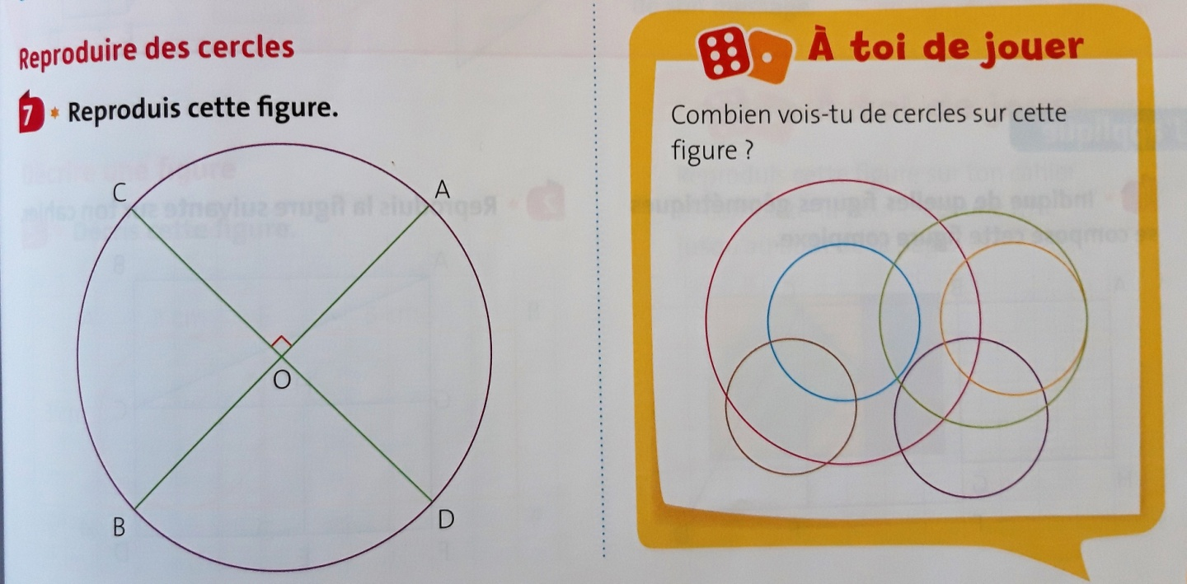

Décrire et reproduire des figures
Exercice n° 3 page 111 :
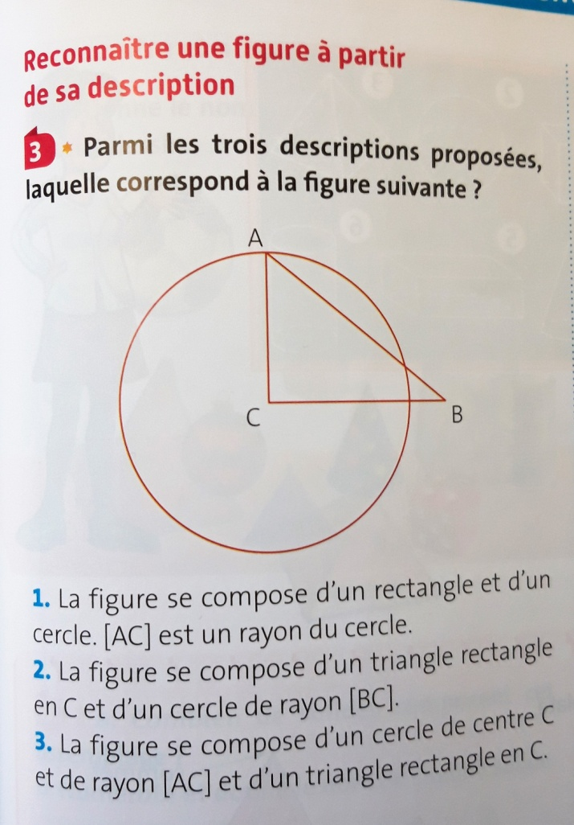

Mesures de masses : g, kg, t
Regarde les deux vidéos suivantes :
https://lesfondamentaux.reseau-canope.fr/video/mesurer-des-masses.html
https://lesfondamentaux.reseau-canope.fr/video/des-ordres-de-grandeur-entre-le-kg-et-le-g.html
Fais le « cherchons ensemble » page 76.
Lis « je retiens »page 76.

Chant
Je vous propose de chanter une nouvelle chanson qui se nomme « Voyage », écrite et interprétée par la chanteuse Lior Shoov.
https://www.youtube.com/watch?v=IZgciFzMiwI

Questionner le monde
Géographie : Je te propose de continuer le travail sur « la lecture de paysage ».
Aujourd’hui, fais la fiche « Les paysages de montagne».

Histoire : Moyen Âge : réalise la fiche sur le chevalier du Moyen Âge.
Poésie et arts visuels
Termine la copie et l’illustration de la poésie choisie, continue l’activité en arts visuels, le paysage printanier.

